Montag, der 18. Mai, 2020
Dienstag, der 19. Mai, 2020
Mittwoch, der 20. Mai, 2020

Jutro ekipa,
evo za ovaj tjedan.

MONTAG – pročitati tekst i odgovoriti na pitanja online.

https://lingua.com/de/deutsch/lesen/flughafen/

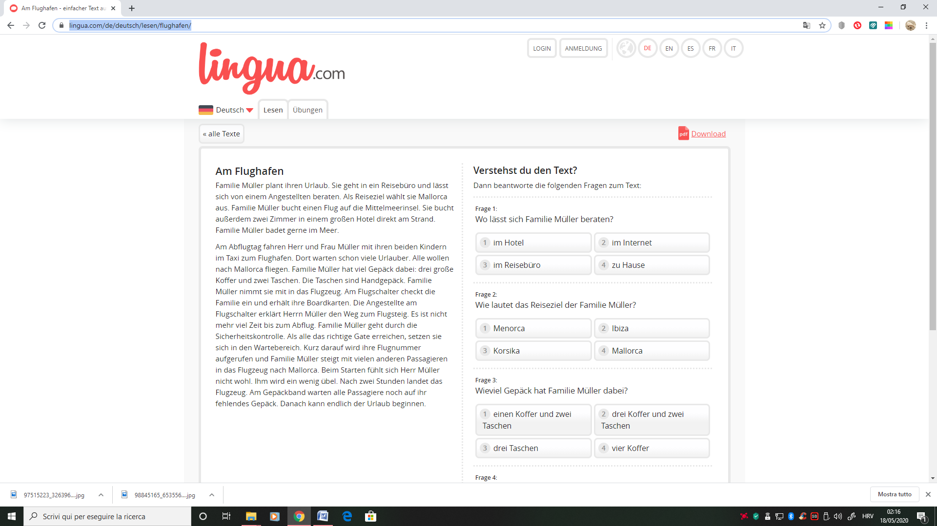

DIENSTAG – iz teksta „Am Flughafen“ izvaditi nepoznate riječi i naučiti ih.

MITTWOCH – izvježbati zadatke na sljedećoj poveznici:

https://lingua.com/de/deutsch/uebungen/bestimmte-artikel/

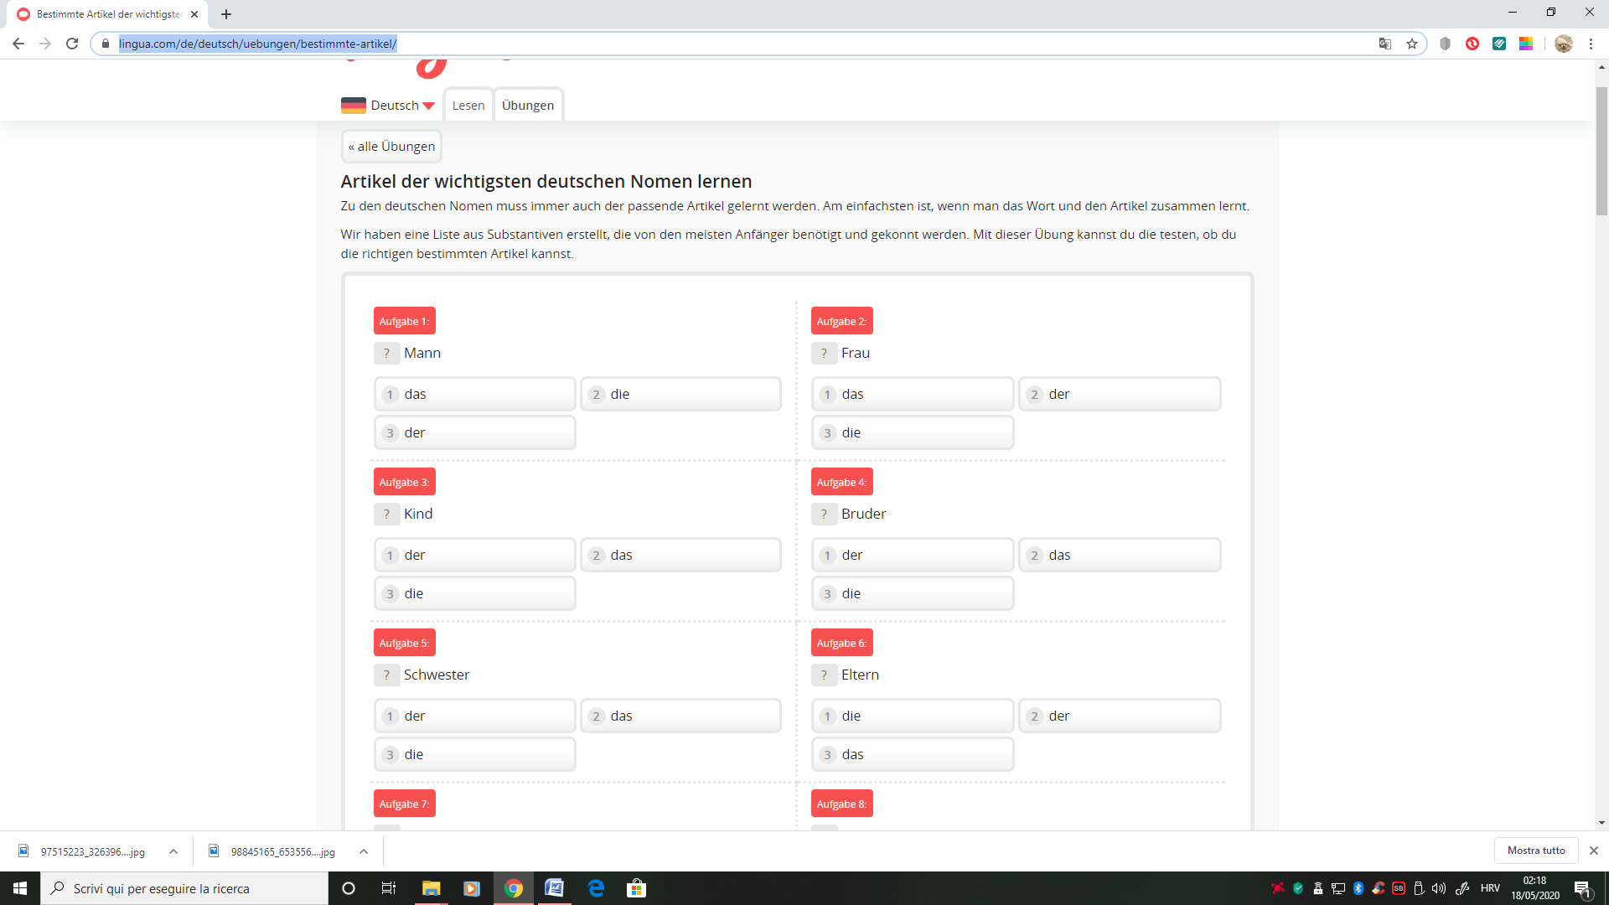

Za sve nedoumice pišite u Teams.

LP
Maja

